案例1灵活的列表项目符号
- 定义一个class为all的大盒子，用于对页面的整体控制。高：160px,宽300px;外边距上下20px，水平居中；边框：1px 单实线 #D9E0EE;上边框:3px solid #FF8400。
- 使用h2标记和ul标记将页面分为标题和内容两部分。h2: 高35px; 左内边距:10px; 字体大小18px; 行高35px;
ul：上边框1px solid #D9E0EE; 内边距:5px 0 0 10px;
- 为<li>设置背景图像qipao.jpg。行高:24px; 左内边距:18px;字体：12px
- 通过链接伪类控制文本样式。
未访问、访问后无下划线，颜色:#3c3c3c;鼠标悬停时#FF8400，下划线。
计算机学院人才招聘会成功举行：未访问和访问后颜色：#FF8400;
软件工程专业学生风采：未访问和访问后颜色：#0080C0;鼠标悬停时颜色 #FF8400;
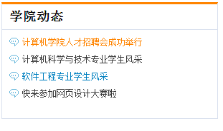

案例2 尖角导航条效果
- 将超链接（a）转换为行内块元素，为其指定宽度和高度。
- 定义超链接的背景图像，当鼠标经过时，更换背景图像。

当鼠标经过某一个超链接时，其背景图像发生改变，如下图所示。
